Características Ideales de un Nuevo Framework de Agentes IA

Objetivo General y Enfoque del Framework
El framework propuesto sería de propósito general, pero optimizado para agentes corporativos y entornos de desarrollo empresariales. Esto implica que soportaría una amplia variedad de casos de uso de IA, desde asistentes conversacionales hasta automatización de procesos, con énfasis en fiabilidad, escalabilidad y seguridad. El usuario principal sería un perfil técnico (desarrolladores, ingenieros), aunque la plataforma ofrecería herramientas visuales para facilitar la definición, monitorización y control de los agentes. En otras palabras, se buscaría combinar la flexibilidad del código con la usabilidad de interfaces gráficas, permitiendo crear flujos complejos de manera intuitiva. A continuación, se detallan las características clave que tendría este framework de nueva generación, integrando las mejores funciones de los frameworks actuales y cubriendo sus limitaciones.

Características Clave Propuestas
- Arquitectura modular y extensible: El framework contaría con una arquitectura de componentes reutilizables y enchufables, al estilo de LangChain, que permite integrar de forma fluida distintos modelos de IA, servicios externos y herramientas dentro de los flujos de un agente[1]. Esta modularidad ofrecería flexibilidad para construir desde agentes simples (por ejemplo, Q&A) hasta sistemas muy complejos, reutilizando módulos para tareas comunes (conectores a BD, procesamiento de documentos, scrapers web, etc.). Además, sería agnóstico al proveedor de IA, soportando múltiples LLMs y APIs con una abstracción que facilite cambiar de modelo o servicio sin reescribir la lógica base[2].
- Orquestación multiagente colaborativa: Inspirado en frameworks como AutoGen de Microsoft, la plataforma permitiría definir y coordinar múltiples agentes con roles diferenciados que colaboran en la resolución de tareas[3][4]. Cada agente podría tener un rol (p. ej. “Investigador”, “Analista”, “Ejecutor”) con sus propias habilidades, y comunicarse de manera natural y dinámica con los otros agentes para lograr metas compartidas[5]. El framework gestionaría el diálogo inter-agentes, la compartición de contexto y la resolución colectiva de problemas, facilitando así la creación de sistemas donde varios agentes trabajan en equipo. Esta colaboración multiagente sería especialmente útil en escenarios corporativos complejos que requieren diversas perspectivas o pasos especializados.
- Diseño de flujos basado en grafos y lógica condicionada: Para rellenar el hueco de la definición de flujos complejos, el framework ofrecería una manera de orquestar la lógica del agente mediante gráficos dirigidos (graphs). Al estilo de LangGraph, se podría modelar cómo razonan y se bifurcan las decisiones de los agentes a lo largo del tiempo[6]. Esto permitiría incluir condiciones, bucles o ramas alternativas en un flujo, dotando al agente de comportamientos más controlables y sofisticados que van más allá de una simple secuencia lineal. La lógica basada en grafos vendría con soporte nativo para manejo de estado, memoria a largo plazo, reflexión y gestión de errores, lo que facilitaría la creación de flujos resilientes y capaces de adaptarse según el contexto[7]. En resumen, el framework integraría un motor de workflows agentivos robusto, que habilita la definición de flujos de trabajo multi-paso estructurados con persistencia de estado para tareas de larga duración (p. ej. procesos de negocio como onboarding, transacciones, etc.)[8].
- Interfaz visual de desarrollo (low-code): Aunque orientado a desarrolladores, el framework proporcionaría herramientas visuales de arrastrar y soltar para construir agentes y sus cadenas de razonamiento sin necesidad de escribir todo el código manualmente. Por ejemplo, similar a soluciones como Flowise o LangFlow, habría una interfaz gráfica para configurar prompts, conectar módulos (modelos, herramientas de búsqueda, memorias) y definir el flujo de un agente[9][10]. Esto permitiría prototipar rápidamente nuevas ideas y reducir la curva de aprendizaje, a la vez que mantiene la opción de afinar detalles a nivel de código cuando sea necesario (un enfoque híbrido código/visual). La interfaz visual también contemplaría la posibilidad de importar o exportar archivos descriptivos (p.ej. YAML/JSON) que definan los flujos, facilitando el control de versiones y la colaboración entre desarrolladores.
- Herramientas integradas de depuración y monitorización: Un rasgo distintivo sería contar con potentes utilidades para inspeccionar y depurar el comportamiento de los agentes en tiempo real. Inspirándose en frameworks como Rivet, el nuevo framework ofrecería un visor gráfico de la ejecución donde se puedan ver los nodos (pasos) del flujo, el estado de la memoria, los thoughts o razonamientos intermedios del agente, y las decisiones tomadas en cada paso[11]. Por ejemplo, un desarrollador podría visualizar cómo progresa una conversación o un flujo lógico, viendo qué prompt se generó, qué respuesta dio el modelo, qué herramienta se llamó y con qué resultado, paso a paso[12]. Estas herramientas de depuración visual harían más transparente el funcionamiento interno (mejorando la explicabilidad) y permitirían detectar cuellos de botella o errores lógicos con mayor facilidad. Adicionalmente, se incorporarían capacidades de monitorización continua: métricas de desempeño, logs centralizados, alertas en caso de errores o comportamientos anómalos, etc., todo accesible mediante un dashboard amigable para que los equipos técnicos puedan mantener el sistema bajo control.
- Integración con sistemas corporativos y APIs externas: Para ser verdaderamente útil en entornos empresariales, el framework tendría conectores y facilidades para integrarse con multitud de herramientas y servicios externos. Siguiendo el ejemplo de n8n, traería soporte listo para usar para cientos de aplicaciones comunes (correo, Slack, bases de datos, CRM, etc.), de modo que un agente pueda, por ejemplo, recibir un trigger desde un email o actualizar un registro en Salesforce sin esfuerzo excesivo[13]. También incluiría la capacidad de describir nuevas integraciones vía especificaciones OpenAPI u otros mecanismos para rápidamente enseñar al agente cómo usar una API de la empresa[14]. Esta amplia conectividad convierte al framework en una pieza de orquestación central, donde los agentes IA pueden actuar como puente inteligente entre distintos sistemas corporativos (similar a un RPA potenciado con IA, pero de forma más flexible y cognitiva). En resumen, se garantiza que el agente pueda interactuar con el ecosistema IT existente de la organización y automatizar flujos de trabajo intensivos en integración con sistemas externos[15].
- Memoria persistente y gestión de contexto: Tomando lo mejor del SDK de OpenAI y de las capacidades de memoria de LangChain/LangGraph, el framework soportaría de forma nativa la persistencia de contexto y el uso de memorias a corto y largo plazo. Esto significa que un agente puede recordar conversaciones previas, instrucciones iniciales, o el estado intermedio de un caso de uso, incluso a través de múltiples sesiones o interacciones[16]. La memoria podría ser almacenada en vectores, bases de datos u otros mecanismos provistos por la plataforma, y sería fácilmente consultable por los agentes cuando lo requieran. Esto permite construir agentes que no “empiezan de cero” en cada consulta, sino que acumulan conocimiento contextual, mejorando la cohesión y efectividad de sus respuestas. Además, habría manejo automático de contexto compartido cuando múltiples agentes colaboran, asegurando que todos tengan acceso a la información relevante durante un flujo multiagente[17].
- Acceso a datos empresariales y recuperación de conocimiento: Para llenar el vacío de las plataformas centradas en knowledge retrieval, el framework incorporaría las capacidades de algo como LlamaIndex, permitiendo a los agentes indexar, buscar y razonar sobre grandes volúmenes de información corporativa[18]. Esto implicaría integración con almacenes de vectores, bases documentales y bases de conocimiento de la empresa. Un agente podría, por ejemplo, buscar entre miles de documentos o registros para encontrar información pertinente y usarla en su razonamiento. Las herramientas de retrieval aumentada estarían integradas (p. ej. para buscar rápidamente texto relevante, o para sintetizar información de múltiples fuentes), haciendo al framework ideal para aplicaciones con alto componente de datos (reportes financieros, análisis de riesgos, soporte al cliente basado en conocimiento, etc.)[18]. En esencia, el agente podría actuar no solo con su modelo de lenguaje, sino también como un analista documental, aprovechando la información institucional disponible de forma inteligente.
- Confiabilidad, pruebas y gobernanza empresarial: Un aspecto crucial para entornos corporativos es la fiabilidad del sistema. El framework adoptaría un enfoque “listo para producción” como el de AutoGen, incluyendo herramientas de pruebas unitarias e integrales para agentes, capacidad de simulación de escenarios, y políticas de control sobre las acciones del agente[19]. Por ejemplo, habría facilidades para escribir tests que validen que un agente dado cumple ciertos criterios (antes de desplegarlo a producción), o para definir políticas de seguridad que limiten qué puede o no puede hacer (por ejemplo, requerir aprobación humana para ciertas decisiones de alto impacto). También se priorizaría la auditabilidad: cada decisión o respuesta de un agente quedaría registrada junto con la fuente (prompt que lo generó, datos consultados, etc.), de modo que se pueda rastrear y explicar el comportamiento del sistema en retrospectiva (crucial para cumplimiento normativo). Adicionalmente, el framework integraría de forma opcional retroalimentación humano-agente, permitiendo que humanos revisen y corrijan resultados o guíen al agente cuando sea necesario, cerrando el ciclo de mejora continua[20]. Todo esto da confianza a las organizaciones de que el agente de IA actuará de forma confiable, transparente y bajo control, alineado con las políticas internas.
- Telemetría unificada y observabilidad en tiempo real: Siguiendo las mejoras recientes en observabilidad (como la integración con OpenTelemetry en Azure AI[21]), el framework tendría telemetría integrada para monitorizar la actividad de los agentes de forma estandarizada. Esto brindaría visibilidad profunda de los flujos de trabajo de IA: por ejemplo, trazas de cada llamada de herramienta, métricas de latencia por paso, conteo de tokens consumidos, etc., todo centralizado. La observabilidad multiagente permitiría ver cómo interactúan los agentes entre sí y con los sistemas, lo cual es fundamental para depurar comportamientos complejos, optimizar el rendimiento y asegurar el cumplimiento de normas[22]. Un desarrollador o administrador podría acceder a un panel donde filtrar y examinar eventos de los agentes, identificar rápidamente cuellos de botella o puntos de fallo, e incluso contar con alertas automáticas (ej: si un agente supera cierto número de reintentos o responde con errores consecutivos). Esta telemetría unificada estaría diseñada bajo estándares abiertos, facilitando la integración con las herramientas de monitorización ya usadas en la empresa.
- Interfaz web para diseño y control de flujos: Además de las herramientas de desarrollo locales, el framework ofrecería una interfaz web central donde se puedan diseñar, gestionar y supervisar los agentes y sus flujos. Por ejemplo, un administrador podría utilizar esta interfaz para dibujar el grafo de un flujo de trabajo complejo, configurar las propiedades de cada nodo (agente o acción), y luego desplegar ese flujo a un entorno de ejecución con un clic. 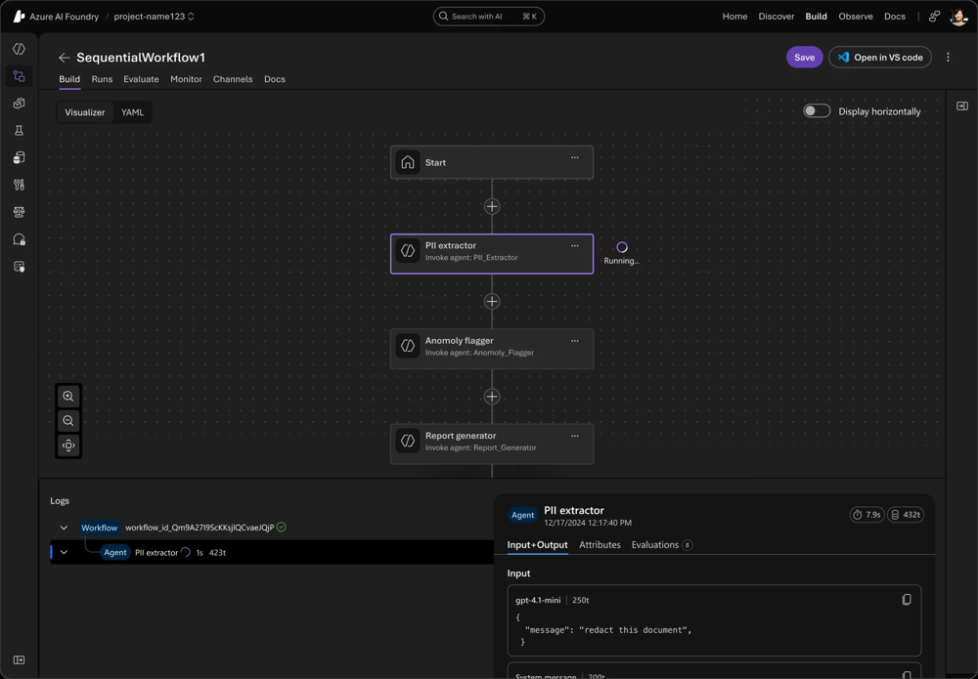
La imagen adjunta muestra un ejemplo de una interfaz visual de orquestación, donde cada nodo representa un paso (como extracción de datos o generación de reportes) dentro de un flujo secuencial. Esta herramienta gráfica haría posible definir procesos secuenciales o ramificados de manera intuitiva, facilitando la comprensión y modificación de flujos complejos por parte de los desarrolladores y otros equipos técnicos. Además, un panel web permitiría monitorizar la ejecución en tiempo real, mostrando en cada nodo las entradas, salidas y estado actual, e incluso posibilitando intervenir manualmente (p. ej. reiniciar un paso, detener un agente) si fuese necesario[23]. En síntesis, la interfaz web sería el centro de control para operar los agentes en un entorno corporativo, con opciones tanto de diseño (edición de flujos) como de operación (arranque, detención, escalado, etc.).
- Seguridad y IA responsable integradas: Un nuevo framework enfocado en empresas no estaría completo sin abordar la seguridad y el cumplimiento ético. Por ello incorporaría guardrails de IA responsables desde el núcleo: por ejemplo, funciones de “cumplimiento de tarea” (para mantener a los agentes enfocados en sus objetivos asignados y evitar divagaciones o usos indebidos), protección contra inyección de prompts maliciosos que puedan llevar al agente a comportamientos no deseados, y detección/mascaramiento de información sensible (PII) en las entradas o salidas[24]. Estas características funcionarían como salvaguardas automáticas, ayudando a que los agentes actúen de acuerdo con las políticas internas de la empresa y las regulaciones externas, reduciendo riesgos. Adicionalmente, el framework soportaría autenticación y autorización robusta al integrarse en entornos corporativos: solo usuarios o sistemas autorizados podrían desplegar o invocar agentes, y cada agente podría tener permisos delimitados sobre qué datos puede acceder o qué acciones realizar, para evitar usos indebidos. En resumen, la plataforma permitiría a las organizaciones confiar en sus agentes de IA, sabiendo que operan de forma segura, gobernable y alineada con los requisitos de cumplimiento.
- Despliegue flexible y soporte a escala: Por último, el framework ideal sería agnóstico en despliegue, capaz de ejecutarse tanto on-premise (en servidores locales o contenedores Docker dentro de la red corporativa) como en la nube (servicios gestionados tipo Azure AI, etc.). Esto brinda a las empresas control sobre sus datos sensibles y la opción de elegir la infraestructura que mejor se adapte a sus necesidades o restricciones. El diseño de la plataforma sería cloud-native, facilitando escalar horizontalmente para soportar muchos agentes concurrentes o cargas intensivas, y permitiendo tolerancia a fallos (por ejemplo, reintentos automáticos y recuperación transparente de un estado persistido en caso de que un proceso de agente se reinicie inesperadamente[25]). La compatibilidad con contenedores y Kubernetes sería estándar, para integrarse con pipelines DevOps existentes. Igualmente, al ser un proyecto abierto y extensible (similar a Agent Zero, que es completamente open-source[26]), la comunidad de desarrolladores podría contribuir y crear extensiones o plugins. Esto garantiza que el framework se mantenga actualizado con las últimas innovaciones y pueda adaptarse a escenarios no previstos inicialmente, sirviendo verdaderamente como una solución longeva y evolucionable.
En conjunto, un framework con todas estas características aglutinaría las fortalezas de los frameworks mencionados en la documentación (LangChain, AutoGen, OpenAI Agents SDK, LlamaIndex, LangGraph, CrewAI, Flowise, Rivet, SuperAGI, etc.) y mitigaría las carencias individuales de cada uno. El resultado sería una plataforma unificada donde los desarrolladores pueden diseñar agentes de IA modulares, colaborativos, visualmente orquestables y listos para la empresa, en lugar de tener que integrar múltiples herramientas por su cuenta. Esto aprovecha lo mejor de cada enfoque existente para ofrecer una solución completa[27], permitiendo a las organizaciones construir agentes de IA corporativos robustos, mantenibles y alineados con sus flujos de trabajo con una eficiencia sin precedentes.
Fuentes: Las características propuestas se fundamentan en las capacidades destacadas y limitaciones observadas en frameworks actuales de agentes de IA, incluyendo referencias a LangChain, Microsoft AutoGen/Agent Framework, OpenAI Functions SDK, LlamaIndex, LangGraph, CrewAI, Flowise/LangFlow, Rivet, n8n, SuperAGI y Agent Zero, tal como se discuten en documentación y análisis recientes[1][5][28][29][21][30], entre otros. Estas fuentes evidencian la dirección en la que evoluciona el ecosistema (modularidad, visualización, multiagencia, integraciones y gobernanza), sirviendo de guía para definir un nuevo framework ideal que reúna “lo mejor de todos los mundos”.

[1] [5] [16] [18] Los mejores frameworks de agentes de IA de 2025: Guía completa para desarrolladores
https://latenode.com/es/blog/ai-agents-autonomous-systems/ai-agent-builders-development-tools/best-ai-agent-frameworks-2025-complete-developers-guide
[2] [3] [4] [6] [7] [9] [10] [11] [12] [13] [15] [19] [20] [26] [27] [28] [29] [30] Top 10 Frameworks de Agentes de IA para Desarrolladores en 2025
https://apidog.com/es/blog/ai-agent-frameworks-es/
[8] [14] [17] [21] [22] [23] [24] [25] Presentamos Microsoft Agent Framework - Source LATAM
https://news.microsoft.com/source/latam/noticias-de-microsoft/presentamos-microsoft-agent-framework/

